​kkkkk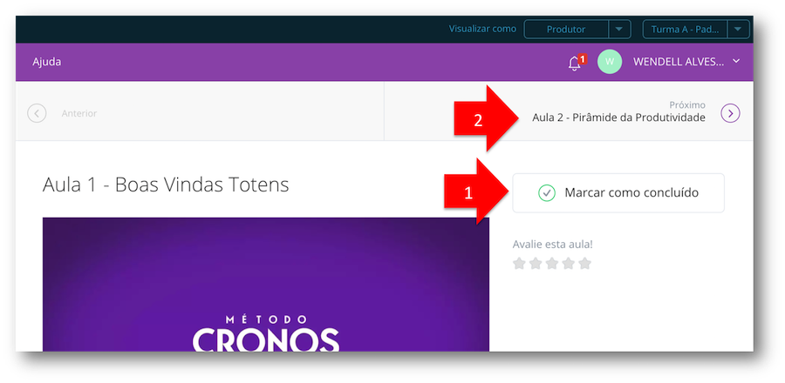​

**Crie a Parede do Método Cronos.**

**Faça 100% das atividades de cada aula. Fechado? =)**